平行四邊形
1 | 一四邊形兩對角線互相垂直，則此四邊形不可能為哪一個？  (A)鄰邊不等長的長方形(B)正方形(C)菱形(D)箏形。 |  | A
1 | 在平行四邊形 ABCD 中，若∠A＝110°，則下列何者正確？  (A) ∠B＝110° (B) ∠C＝70° (C) ∠D＝110° (D) ∠C＝110° | D
1 | 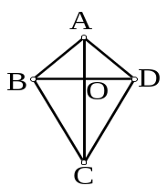  如圖，＝，＝，下列哪一組三角形可以拼成  平行四邊形？(A) ΔABC，ΔACD (B) ΔABD，Δ BCD  (C) ΔABO，ΔCOD (D) ΔABD，ΔBOC | A
1 | 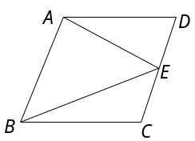  如圖，平行四邊形 ABCD 中，∠DAE＝32°，∠C＝105°，  則∠AED＝？(A) 32° (B) 64° (C) 73° (D) 82° | C
1 | 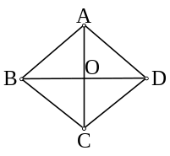  如圖，下列關於菱形 ABCD 的敘述，何者不一定正確？  (A) 菱形是平行四邊形的一種 (B) 與互相垂直  (C) ＝ (D) ＝，＝ | C
1 | 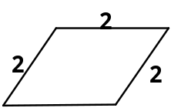  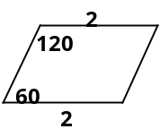  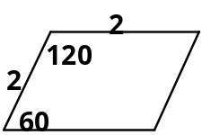  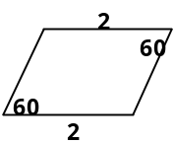  下面哪一個圖形一定是平行四邊形？  (A) (B) (C) (D) | A
1 | 平行四邊形 ABCD 中若＋＝24，且＝10，則為多少？  (A) 8 (B) 10 (C) 12 (D) 14 | D
1 | 下列敘述何者正確？  (A) 平行四邊形是菱形的一種 (B) 直角三角形是銳角三角形的一種  (C) 長方形是正方形的一種 (D) 等腰梯形是梯形的一種 | D
1 | 下列哪一個四邊形無法用四個完全相同的直角三角形所拼成？  (A) 鳶形 (B) 菱形 (C) 平行四邊形 (D) 長方形 | A
1 | 已知 ABCD 為一平行四邊形，試問下列敘述何者不一定正確？  (A) 對角線長相等且互相平分 (B) 兩組對邊相等  (C) 兩組對角分別相等 (D) 相鄰兩內角互補 | A
1 | 下列何者為兩對角線互相垂直的四邊形？  (A) 菱形與長方形 (B) 平行四邊形與正方形  (C) 菱形與正方形 (D) 正方形與等腰梯形 | C
1 | 下列哪一組角度，可能是平行四邊形的四個內角度數？  (A) 50°，130°，60°，120° (B) 50°，130°，30°，150°  (C) 60°，120°，120°，60° (D) 60°，80°，120°，100° | C
1 | 若四邊形 ABCD 為平行四邊形，則下列何者不一定成立？  (A) ∠A＋∠B＝180° (B) ∠B＝∠D (C) ＝ (D) ∥ | C
1 | 平行四邊形 ABCD 中，若△ABC 為正三角形，則∠BCD＝？  (A) 135° (B) 120° (C) 90° (D) 60° | B
1 | 在平行四邊形 ABCD 中，其周長為 56 cm，若＝12 cm，則＝？  (A) 16 (B) 26 (C) 32 (D) 44 cm | A
1 | 下列有關四邊形的敘述，何者不一定正確？  (A) 平行四邊形的鄰邊相等，則此平行四邊形必為正方形  (B) 正方形必定是一個菱形  (C) 菱形必定是一個平行四邊形  (D) 長方形的對角線互相垂直，則此長方形必為正方形 | A
1 | 一雙對邊平行，另一雙對邊相等的四邊形一定不是：  (A) 平行四邊形 (B) 等腰梯形 (C) 菱形 (D) 箏形 | D
1 | 平行四邊形 ABCD 中，與相交於 O 點，若△OAB 面積 6，  則△ACD 面積為何？ (A) 6 (B) 12 (C) 18 (D) 24 | B
1 | 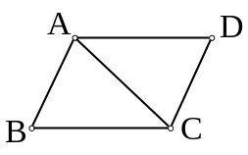  如圖，若 ABCD 為平行四邊形，∠BAC＝50°，∠D＝70°，  則∠ACB＝？(A) 60° (B) 50° (C) 40° (D) 30° | A
1 | 以下哪一組條件不能判定四邊形 ABCD 必為平行四邊形？  (A) ∠A＝∠C且＝ (B) ∠A＝∠B＝∠C＝∠D  (C) ＝＝＝ (D) ∥且＝ | A
1 | 平行四邊形 ABCD 中，∠A＝(3x＋5)°，∠B＝(10x－20)°，則∠D＝？  (A) 50° (B) 60° (C) 120° (D) 130° | D
1 | 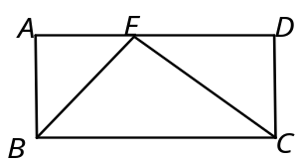  如圖，長方形 ABCD 中，若＝6，＝10，  ⊥則長方形 ABCD 的面積是多少？ | 60
1 | 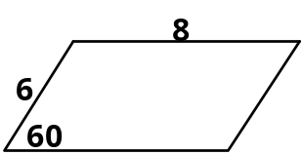  如圖，平行四邊形的兩邊分別為 6 與 8，夾角為 60°，  則此平行四邊形的面積為多少？  (A) 24 (B) 24 (C) 48 (D) 48 | B
1 | 若 ABCD 是一平行四邊形，則下列何者不一定成立？  (A) ＝ (B) ∠A＋∠B＝180° (C) ∠B＝∠D (D) ∥ | A
1 | 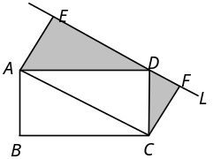  如圖，ABCD 為一矩形，過 D 點作直線 L 與平行  ，分別自 A、C 作直線與 L 垂直於 E、F 兩點。若圖中二塊灰色部分之面積和為 a，△ABC 面積為 b，則 a：b＝？  (A) 1：1 (B) 1： (C) 1： (D) 1：2 | A
1 | 菱形 ABCD 中，已知＝6 公分，＝8 公分，則此菱形 ABCD 的周長為多少？(A) 12 (B) 14 (C) 16 (D) 20 公分 | D
1 | 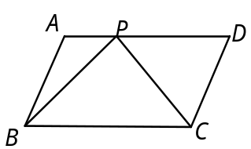  如圖，平行四邊形 ABCD 中，P 是上的一點，  若△ABP 面積＝a，△BCP 面積＝b，△CDP 面積＝c，  則下列何者正確？  (A) a＞b＞c (B) a＋c＝b (C) a＋c＞b (D) a＋c＜b | B
1 | 下列何者不能證明四邊形為平行四邊形？  (A) 兩組對角相等 (B) 兩組對邊相等  (C) 兩組對邊平行 (D) 一組對邊相等，另一組對邊平行 | D
1 | 四邊形 ABCD 要滿足下列哪一個選項中的條件，  才能確定它是平行四邊形？  (A) ∠A＝∠B 且∠C＝∠D (B) ∠A＝∠C 且∥  (C) ∠A＋∠B＝∠C＋∠D＝180° (D) ＝且∥ | B
1 | 如圖，平行四邊形 ABCD 中，∠ADB＝∠DBC＝90°，  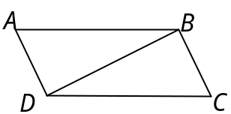  且＝15，＝9，則四邊形 ABCD 面積為何？  (A) 48 (B) 96 (C) 108 (D) 216 | C
1 | 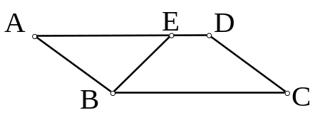  如圖，平行四邊形 ABCD 中，  若∠A＝30°，且＝＝12，  則＝？(A) 12 (B) 12 (C) 6 (D) 6 | B
1 | 如圖，平行四邊形 ABCD 中，若∠A＝60°，  且＝則∠ABE＝？  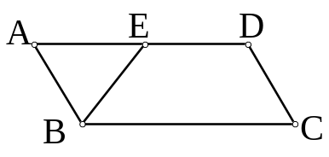  (A) 30° (B) 60° (C) 90° (D) 120° | B
1 | 若云利用不同長度的吸管來圍成一個平行四邊形，則下列哪一組邊長  符合？(A) 3 cm、3 cm、3 cm、5 cm (B) 5 cm、5 cm、6 cm、6 cm  (C) 1 cm、2 cm、2 cm、3 cm (D) 3 cm、4 cm、5 cm、6 cm | B
1 | 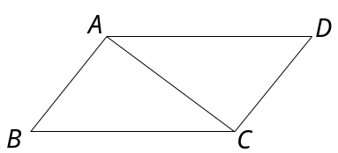  如圖，平行四邊形 ABCD 中，為對角線，  ∠BAC＝95°，∠D＝60°，則∠ACB＝？  (A) 25° (B) 35°(C) 60° (D) 95° | A
1 | 平行四邊形 ABCD 中，若∠A＝∠B＋∠D，則∠C＝？  (A) 60° (B) 90° (C) 100° (D) 120° | D
1 | 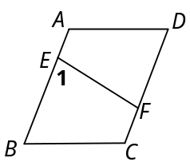  如圖，在平行四邊形 ABCD 中，已知∠C＝120°，∠EFD＝80°，試求∠A－∠B＋∠1＝？  (A) 140° (B) 150° (C) 160° (D) 170° | A
1 | 如圖，平行四邊形 ABCD 中，則下列何者正確？  (A) ∠1＝140° (B) ∠2＝120°  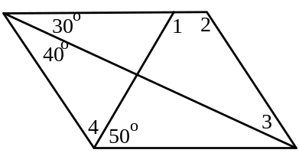  (C) ∠3＝30° (D) ∠4＝60° | D
1 | 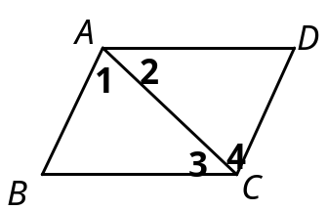  如圖，已知 ABCD 為平行四邊形，請問要加上  哪一個條件，即可證明 ABCD 為菱形？  (A) ∠B＝∠D (B) ∠1＝∠4  (C) ∠3＝∠4 (D) ∠BAD＝∠BCD | C
1 | 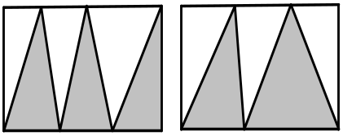  如右圖，兩矩形是全等的，則左邊矩形中灰色部分的面積與右邊矩形中灰色部分的面積何者較大？  (A)一樣大 (B)左邊 (C)右邊 (D)無法判定。 | A
1 | 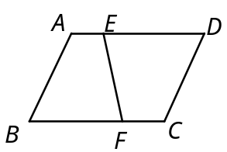  如右圖，平行四邊形ABCD中，∠A＝130°，  ∠DEF＝80°，則∠D＋∠C－∠EFB＝？  (A)80° (B)100° (C)110° (D)120°。 | B
1 | 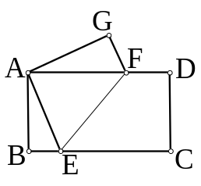  如右圖，矩形ABCD中，將右邊的部分沿著對摺  (C點落在A點，D點落在G點)，若∠BAE＝20°，  則何者錯誤？(A)∠AFE＝55° (B)∠EAF＝70°  (C)∠CEF＝65° (D)∠AEF＝55°。 | C
2 | 平行四邊形的兩鄰邊分別為4和7cm。問哪一個不可能為其對角線的長？  (A)2.5 (B)4.5 (C)7.5 (D)10.5 cm。 |  | A
2 | 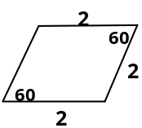  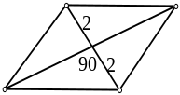  哪一個圖形不一定是平行四邊形？  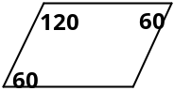  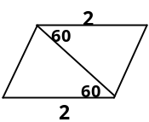  (A) (B) (C) (D) | D
2 | 平行四邊形 ABCD 中，∠A＝(4x－1)°，∠C＝(x＋11)°，則∠B＝？  (A) 34° (B) 45° (C) 135° (D) 165° | D
2 | 平行四邊形 ABCD 中，若∠A＝∠B＋∠D，則∠C 等於多少？  (A) 144° (B) 150° (C) 120° (D) 100° | C
2 | 若用邊長為 2、3、4 的兩個三角形，則可拼成下列哪一種四邊形？  (A) 菱形 (B) 矩形 (C) 梯形 (D) 平行四邊形 | D
2 | 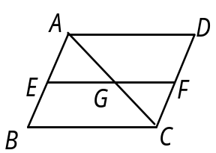  如圖，平行四邊形 ABCD 中，//，且平分  ∠BCD，若∠CGF＝44°，則圖中等於44°的角共有幾個？  (A) 3 (B) 4 (C) 5 (D) 6 個（包含∠CGF） | D
2 | 平行四邊形 ABCD 中，若其中一角度數的三倍等於鄰角，  則下列何者是此四邊形四個角的度數之一？  (A) 30° (B) 60° (C) 135° (D) 150° | C
2 | 阿安用不同長度的小棍子來當做平行四邊形的四個邊長，請問下列哪一組棍長依順時針連接起來，無法組成平行四邊形？  (A) 5，5，6，6 (B) 1，4，1，4 (C) 8，8，8，8 (D) 5，1，5，1 | A
2 | 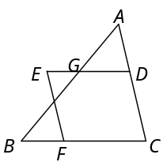  如圖，四邊形 CDEF 為平行四邊形，∠A＝55°、∠C＝78°，  則∠BGD＝？(A) 134° (B) 133° (C) 132° (D) 131° | B
2 | 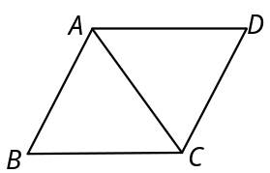  如圖，平行四邊形 ABCD 中，∠B＝∠ACD＝60°，  若△ABC 的周長為 30，則四邊形 ABCD 面積為何？  (A) 20 (B) 40 (C) 50 (D) 100 | C
2 | 四邊形 ABCD 中，∥，加上下列哪一個條件無法證明此四邊形  為等腰梯形？(A) ＝ (B) ∠B＋∠D＝180°  (C) ∠A＋∠C＝180° (D) ＝ | A
2 | 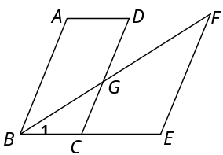  如圖，平行四邊形 ABCD 中，若∥，  且∠1＝30°，∠F＝35°，則∠A＝？  (A) 105° (B) 115° (C) 125° (D) 135° | B
2 | 在直角坐標平面上，一平行四邊形的其中三個頂點坐標分別為(6 , 3)、  (－1 , 0)、(2 , －1)，在下列四點中，哪一個點不是此平行四邊形的頂點？  (A) (－5 , －4) (B) (4 , 5) (C) (3 , 4)ˉˉ (D) (9 , 2) | B
2 | 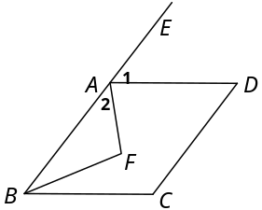  平行四邊形 ABCD 中，平分∠ABC，∠1＝∠2，  若∠C＝130°，則∠AFB＝？  (A) 85° (B) 90° (C) 95° (D) 105° | D
2 | 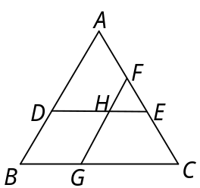  如圖，等腰三角形 ABC 中，＝，∥，  // 交於 H，那麼下列哪一個選項不一定正確？  (A) ＝＋ (B) ＝＋  (C) ＝＋ (D) ＝＋ | A
2 | 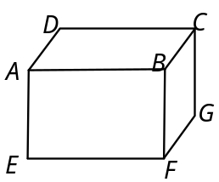  如圖，A、B、C、D、E、F、G 七點在同一平面上，  四邊形 ABCD、AEFB、BFGC 都是平行四邊形，  ∠CGF＝126°，∠AEF＝90°，  則∠BCD＝？ (A) 34° (B) 36°ˉ(C) 38° (D) 40° | B
2 | 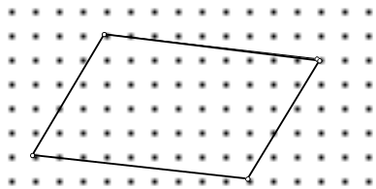  右圖水平和鉛直的相鄰兩點間之距離均為1  公分，求圖中平行四邊形的面積是多少？  (A) 42 (B) 44 (C) 46 (D) 48 平方公分 | D
2 | 如圖，平行四邊形 ABCD 中，平分∠ABC，  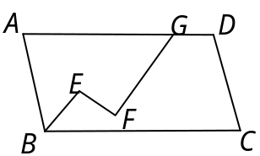  ⊥，⊥，若∠C＝60°，則∠FGD＝？  (A) 100° (B) 110° (C) 120° (D) 130° | C
2 | 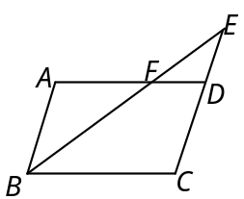  如圖，四邊形 ABCD 為平行四邊形中，∠ABC 之  角平分線交延長線於 E 點，交於 F 點，  若＝20，則＋＝？  (A) 10 (B) 15 (C) 20 (D) 25 | C
2 | 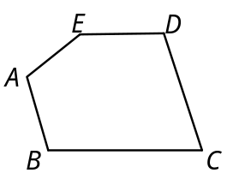  如圖，∥，∥，∠A＝80°，∠E＝165°，  則∠C＝？ (A) 55° (B) 60° (C) 65° (D) 70° | C
2 | 平行四邊形ABCD中，2＝3， －＝4，則此四邊形  (A)面積為96 (B)面積為48 (C)周長為40 (D)周長為60。 | C
2. | 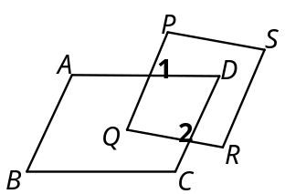  如圖，平行四邊形 ABCD 與平行四邊形 PQRS 相交，  已知∠B＝70°，∠S＝80°，∠2＝90°，則∠1＝？  (A) 55° (B) 60°(C) 65° (D) 70° | B
3 | 在平行四邊形 ABCD 中，若∠B＝60°，＝6，＝8，若沿虛線將ABCD剪開成兩部分，再重組成四邊形，試問何者能重組成長方形？  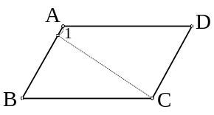  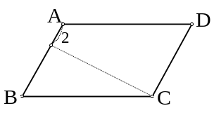  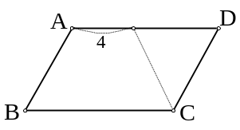  (A) (B) (C) (D)  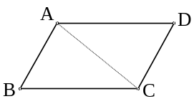 | C
3 | 已知直角坐標平面上三點 A(2 , 2)、B(4 , 8)、C(10 , 10)，若在直角坐標平面上找到一點 D，使得 A、B、C、D 四點圍成平行四邊形，  則下列何者不是D 點的可能位置？  (A) (－4 , 0)ˉ(B) (12 , 16) (C) (0 , －2)ˉ (D) (8 , 4) | C
3 | 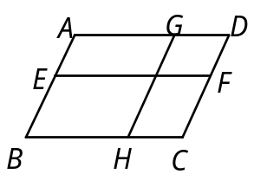  如圖，四邊形 ABCD 中，∥∥，∥∥，則由此四邊形中共可找出幾個平行四邊形？  (A) 10 (B) 9 (C) 8 (D) 7 個 | B
3 | 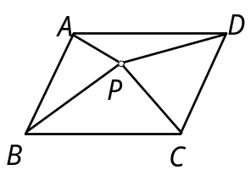  如圖，P 為平行四邊形 ABCD 內部一點，若△APB面積為 8，△CPD 面積為 11，△APD 面積為 7，則  △BPC 面積＝？(A) 10 (B) 11ˉ(C) 12 (D) 13 | C
3 | 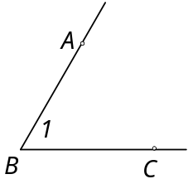  如圖，已知一∠ABC，下列四種作圖方式中，何者無法作出一平行四邊形？  (A) 過 A 作一直線 L 平行，且在 L 上取一點 D，  使得＝，則 ABCD 為平行四邊形  (B) 連接，過 B 作一直線 L⊥，且交於 O 點，  並在 L 上取一點 D，使得＝，則 ABCD 為平行四邊形  (C) 過 A 作一直線 L 平行，過 C 作一直線 M 平行，  設直線 L 與 M 相交於 D 點，則 ABCD 為平行四邊形  (D) 連接，並取中點 O，作直線 BO 並在直線 BO 上取一點 D，  使得＝，則 ABCD 為平行四邊形 | B
3 | 平行四邊形的兩邊長分別為7和5，其中有一內角為60°，則由它的四個內角平分線所圍成的四邊形之周長為  (A)2＋2 (B) ＋2 (C)2＋1 (D) ＋1 | A
3 | 如附圖，梯形ABCD，∥，∠A ＝100°，  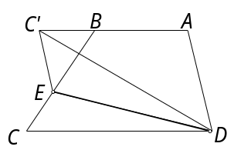  ∠CDE ＝18°，將沿對摺，使C點落在直線AB上  (即C’)，且∥，求∠C’EC＝？  (A)104° (B)114° (C)124° (D)126°。 | C
3 | 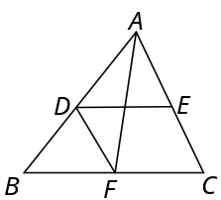  △ABC中，∥，∥且為∠A平分線，則  (A)＝ (B) ＝  (C)＝ (D) ＝。 | C
4 | 平行四邊形 ABCD 中，已知＋＝20，＋＝30，  則＋＝ | 25
4 | 如圖，平行四邊形 ABCD 中，∠B＝∠ACD＝60°  ，若四邊形 ABCD 周長為 40，  則＝ | 10
4 | 如圖，平行四邊形 ABCD 中，＝12，∠AED＝90°，  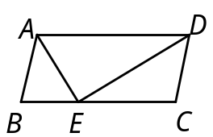  ＝，則四邊形 ABCD 的面積為多少？ | 72
4 | 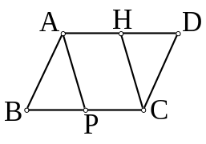  如圖，平行四邊形 ABCD 中，⊥於 H，若＝12，＝8，四邊形 ABCD 面積為△ABP 面積的 8 倍，  則＝ | 9
4 | 如圖，在平行四邊形 ABCD 中，∠B＝80°，  ＝＝12 cm，＝20 cm，則：  (1) ＝ˉˉˉˉcm，∠EFC＝ˉˉˉˉ度。  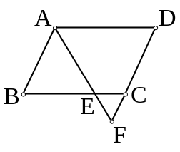  (2) 平行四邊形 ABCD 的周長＝ˉˉˉˉcm。 | 8  50  64
4 | 平行四邊形 ABCD 中，若＝，＝4，＝6，  則四邊形 ABCD 面積為ˉˉˉˉ。 | 24
4 | 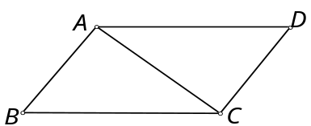  如圖，平行四邊形 ABCD 中，對角線⊥，  若＝8，＝17，則平行四邊形 ABCD  的面積為ˉˉ ˉˉ。 | 120
4 | 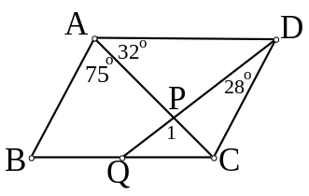  如圖，平行四邊形 ABCD 中，  則∠1＝ˉˉˉˉ度。 | 103
4 | 平行四邊形 ABCD 中，若⊥，＝10，＝16，  則△ABD 面積為ˉˉˉˉ。 | 48
4 | 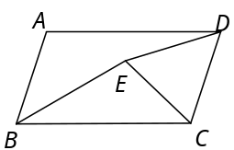  如圖，ABCD 為菱形，△CDE 為正三角形，  若∠ADC＝76°，則：(1) ∠BCE＝ˉˉˉˉ度。  (2) ∠ABE＝ˉˉˉˉ度。 | 44  8
4 | 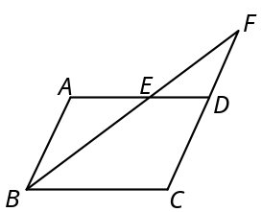  如圖，平行四邊形 ABCD 中，∠C＝100°，平分  ∠ABC，且交於 E，若＝16，＝12，  則(1) ∠BED＝ˉˉˉˉ度。  (2) 平行四邊形 ABCD 的周長為ˉˉˉˉ。 | 140  56
4 | 平行四邊形 ABCD 中，若＝16，＝12，＝10，則：  (1) 四邊形 ABCD 面積為ˉˉˉˉ。  (2) ＝ˉˉˉˉ。 | 96  10
4 | 四邊形 ABCD 中，兩對角線與相交於 O 點。  (A) ⊥ (B) ＝ (C) ＝，＝  請從上述三個條件中，挑選出最少的條件，使四邊形 ABCD 成為：  (1) 長方形：ˉˉˉˉ。 (2) 菱形：ˉˉˉˉ。 (3) 正方形：ˉˉˉˉ。 | BC  AC  ABC
4 | 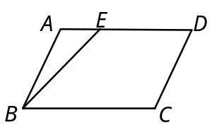  如圖，平行四邊形 ABCD 中，若∠D＝75°，  ∠AEB＝50°，則∠ABE＝ˉˉˉˉ度。 | 25
4 | 平行四邊形 ABCD 中，若△ABC 為正三角形，且＝8，  則四邊形 ABCD 周長為ˉˉˉˉ。 | 32
4 | 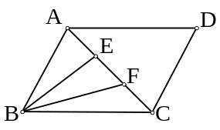  如圖，平行四邊形 ABCD 中，E、F 為對角線的三等分點，若△BEF 面積為 6，則平行四邊形 ABCD  的面積為ˉˉ ˉˉ。 | 36
4 | 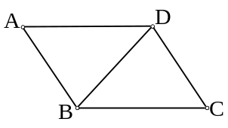  如圖，平行四邊形 ABCD 中，∠A＝55°，  ∠CBD＝30°，則∠CDB＝ˉˉˉˉ度。 | 95
4 | 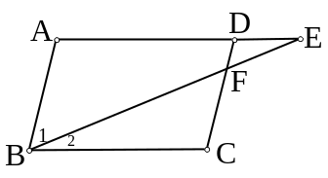  如圖，在平行四邊形 ABCD 中，∠1＝∠2，∠E＝30°，則(1) ∠ADC＝ˉˉˉˉ度。  (2) ∠BFC＝ˉˉˉˉ度。 | 60  30
4 | 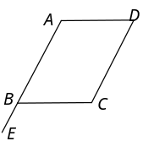  如圖，平行四邊形 ABCD 中，∠B 之外角∠EBC＝123°，  則∠D＝ˉˉˉˉ度。 | 57
4 | 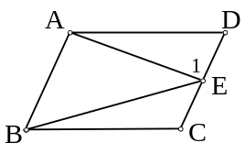  如圖，平行四邊形 ABCD 中，∠DAE＝30°，  ∠C＝130°，則∠1＝ˉˉˉˉ度。 | 100
4 | 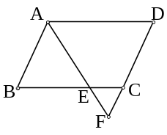  ABCD中，∠ABC=70⁰，  ==9，=15，  則= ，∠EFC= 度。 | 6  55
4 | ABCD中，∠ABC=60⁰，平分∠BAD，  =6，=8，則ΔADF面積為 。 | 16
4 | ABCD為一個菱形，對角線與相交於O點，  若= 10，= 6，則 (1) △COD的面積＝ 平方單位；  (2) ABCD的面積＝ 平方單位。 | 7.5  30
4 | ABCD中，∠A＝120°，＝10公分，=6公分，則：  (1)∠B＝ 度  (2) ABCD的周長為 公分。  (3) ABCD的面積為 平方公分。 | 60  32  30
4 | 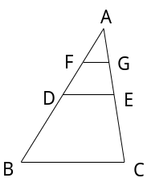  如右圖，D、E二點分別為、的中點，F、G二點分別為  、的中點，若四邊形DBCE的面積為12平方公分，  則△AFG的面積為 平方公分。 | 1
4 | 菱形的兩條對角線為14公分、12公分，  則此菱形的面積= 平方公分。 | 84
4 | 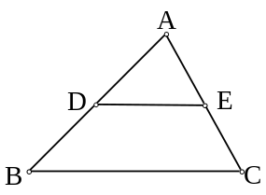  如右圖，D、E二點分別為、的中點，若=6公分  ，＝5公分，=7公分，  則△ADE的周長為 公分。 | 9
4 | ABCD中，若2∠A＝7∠B，  則∠D＝ 度 | 40
4 | 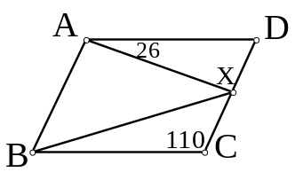  如右圖，四邊形ABCD為平行四邊形，  則x= 。 | 84
4 | ABCD中，若∠A＝110°，  則∠B＋∠D＝ 度 | 140
4 | 若菱形的兩條對角線長分別為4公分和6公分，  其面積為 平方公分，周長為 公分。 | 12  4√13
4 | 菱形的周長為60公分，一條對角線長18公分，  則另一條對角線長為 公分，此菱形的面積為 平方公分 | 24  216
4 | 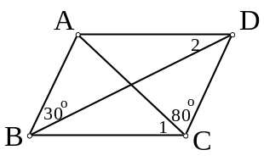  如圖，ABCD中，  求∠1+∠2= 。 | 70
4 | ABCD中，若∠ABD=90°，=12，＝9，  則ABCD的面積為 平方單位 | 108
4 | 如右圖，D、E兩點分別為、的中點，若＝6公分，  ＝5公分，則△ADE的周長為 公分。 | 9
4 | 如右圖，D、E二點分別為、的中點， F、G二點分別  為、的中點，=12公分，  求＋= | 9
4 | 如右圖，平行四邊形ABCD中，∠1＝∠2，∠E＝33°，  (1)∠A的度數＝  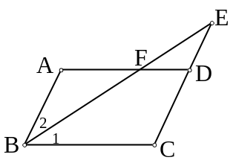  (2)若＝4，＝2，  則四邊形ABCD的周長＝ | 114  20
4 | 請求出對角線長為10公分的正方形面積＝ ㎝² | 50
5 | 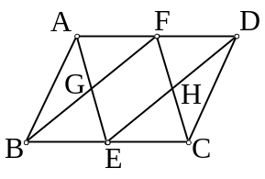  如圖，ABCD為平行四邊形，E，F各為，之中點，交於G，交於H，若四邊形EGFH的面積是15㎝²，則平行四邊形ABCD的面積是 ㎝²。 | 60
5 | 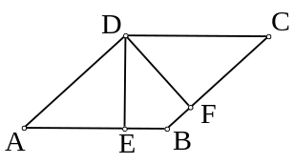  平行四邊形ABCD中，為上的高，為上  的高，若＝12，＝4，＝6，  則＝ 。 | 7.2
5 | 如圖，在平行四邊形 ABCD 中，∠ADB＝30°、  ∠BDC＝40°、∠BCE＝60°，  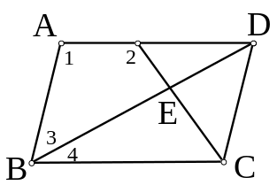  則∠1－∠2＋∠3－∠4＝ˉˉˉˉ度。 | 0
5 | 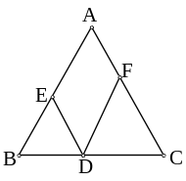  如圖，已知＝＝12 公分，∥，  ∥，則四邊形 AEDF 之周長為多少公分？  公分 | 24
5 | 長方形ABCD中， ＝＝3，  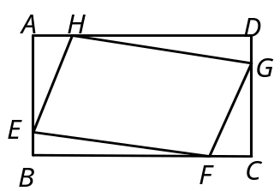  ＝＝8，＝＝2，  ＝＝12，則EFGH的面積＝ | 102
5 | 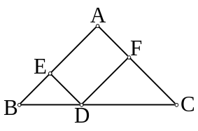  如圖，△ABC 中，∠A＝90°，∠B＝∠C，＝10，  若∥、∥，  則四邊形 AFDE 周長＝ˉˉˉˉ。 | 10√2
5 | 平行四邊形 ABCD 中，∠A 比∠B 的度數多 50°，則∠B＝？ | 65
5 | 已知平行四邊形 ABCD 中，3＝，且周長為 24，則＝？ | 3
5 | 平行四邊形 ABCD 中，∠A＝135°，＝5，且四邊形 ABCD 周長 30，  則四邊形 ABCD 面積為多少？ | 25√2
5 | 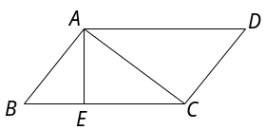  如圖，平行四邊形 ABCD 中，⊥，若  ＝5 公分，＝3 公分，△AEC 的面積為 14 平方公分，則平行四邊形 ABCD 的面積為  平方公分 | 40
5 | 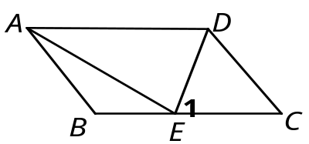  如圖，平行四邊形 ABCD 中，若∠B＝140°，  ∠CDE＝76°，則∠1＝ | 64
5 | 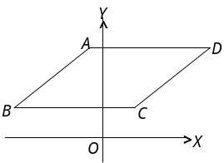  如圖，在直角坐標平面上，ABCD 為平行四邊形，已知  A(－1 , 6)，B(a , b)，C(2 , b)，D(7 , 6)，若平行四邊形 ABCD 的面積為 32，則a＝ ，b＝ | (-6 ,  2)
5 | 四邊形 ABCD 為平行四邊形，若∠A＝30°，＝5，＝4，  則此平行四邊形的面積為多少？
5 | 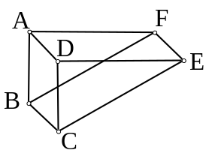  如圖，在同一平面上，四邊形 ABCD、BCEF、ADEF  皆為平行四邊形，已知∠BAD＝50°、∠EFB＝95°、  ∠DEC＝25°，則∠CDE＝ | 110
5 | 四邊形 ABCD 中，∥，且＝，若∠A＝(5x－2y)°、  ∠B＝(2x＋4)°、∠C＝(4y－4)°，則 x＋y＝ˉˉˉˉ。 | 47
5 | 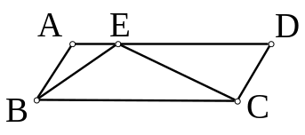  如圖，平行四邊形 ABCD 中，∠BEC＝120°，  ＝10 公分、＝16 公分，則△ABE 與  △DCE 面積的和為ˉˉˉˉ平方公分。 | 40√3
5 | 平行四邊形 ABCD 中，2＝3，如果與相差 2 公分，  則 ABCD 的周長為ˉˉˉˉ公分。 | 20
5 | 已知平行四邊形 ABCD 中，：＝5：2，且和相差 18 公分，則平行四邊形 ABCD 的周長為ˉˉˉˉ公分。 | 84
5 | 平行四邊形 ABCD 中，周長 36 公分，比的 3 倍多 2 公分，  則＝ˉˉˉˉ公分 | 14
5 | 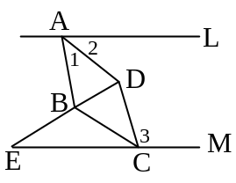  如圖，直線 L∥M，菱形 ABCD 的兩頂點 A、C 分別在 L、M 上，對角線的延長線交 M 於 E 點，其中  ∠1＝40°，∠3＝3∠2，試問：  (1) ∠DBC＝ˉˉˉˉ度。 (2) ∠DEC＝ˉˉˉˉ度。 | 70  35
5 | 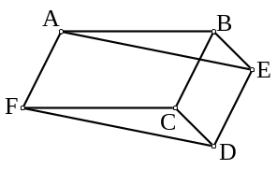  如圖，在同一平面上，四邊形 ABCF、BCDE、  AEDF 皆為平行四邊形，∠BAE＝20°，  ∠BEA＝30°，∠EDC＝80°，  則∠BCF＝ˉˉˉˉ度。 | 110
5 | 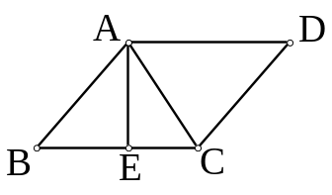  如圖，ABCD 為平行四邊形，已知⊥，且  ＝15 公分、＝10 公分，請問：  (1) 若 ABCD 的周長為 62 公分，  則 ABCD 的面積為ˉˉˉˉ平方公分。  (2) 若 ABCD 的面積為 150 平方公分，則 ABCD 的周長為ˉˉˉˉ㎝ | 160  60
5 | 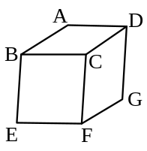  如圖，A、B、C、D、E、F、G 七點在同一平面上，四邊形  ABCD，BCFE，CDGF 皆為平行四邊形，  若∠E＝85°，∠G＝125°，則∠A＝ˉˉˉˉ度。 | 150
5 | ABCD中，∠A的餘角是∠B補角的 倍， ∠C等於 度 | 72
5 | ABCD中∠A=(2x +10)°，∠B=(3x–10)°，求∠C= | 82
5 | ABCD中，若∠A的3倍比∠D的5倍多20°，  則∠C－∠B = | 50
5 | ABCD中，若＝（9X＋7）公分，＝（5X－3）公分，且和的差為26公分，則ABCD的周長為 公分 | 120
5 | 如右圖，長方形ABCD中，=6，=8，  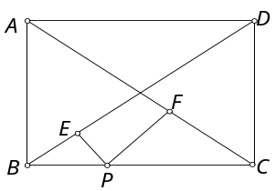  P為上一點，⊥，⊥，  則＋= 。 | 4.8
5 | 設ABCD的周長為88公分，若是的2倍少10公分，  則的長為 公分 | 26
5 | 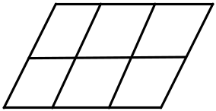  右圖，指出圖形中共有 個平行四邊形。 | 18
5 | 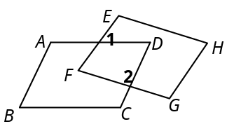  如圖，四邊形ABCD、EFGH皆為平行四邊形，若  ∠1 =60°，∠2 =90°，且∠H =80°，  則∠ABC = 度。 | 70
5 | ABCD中，若=10公分，=12公分，∠B=45°，  則其面積為 平方公分 | 60√2
5 | 菱形的周長為24公分，若一個內角為60°，  則其面積為 平方公分。 | 18√3
5 | 如右圖，長方形ABCD中，=5公分，=12公分，若E、F、G、H分別為此長方形的四邊中點，則四邊形EFGH的面積為 平方公分，  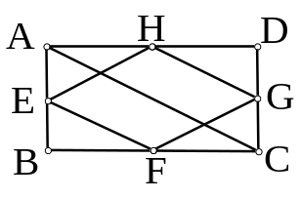  周長為 公分。 | 30  26
5 | 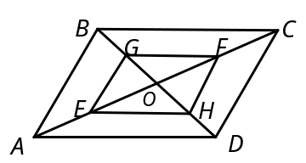  如右圖，ABCD中，E、O、F三點四等分，  G、O、H三點四等分，若ABCD的面積為  48平方公分，則四邊形EGFH的面積  為 平方公分。 | 12
5 | 坐標平面上，ABCD的各頂點為A(2，9)、B(－3，2)、C(4，1)、D(x，y)，  則x + y = | 17
5 | 若菱形的兩條對角線長的比為3：4，且面積為96平方公分，  則其周長為 公分。 | 40
5 | 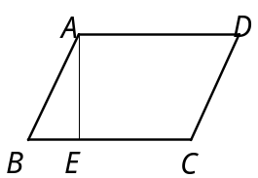  如右圖，ABCD中，＝6公分，＝9公分，  ∠BAD＝120°，則ABCD面積為 平方公分。 | 27√3
5 | 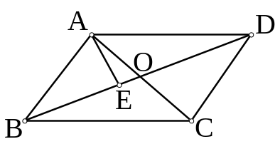  如圖，ABCD為一個平行四邊形，若＝4公分，  ＝5公分，＝2公分，= 3公分，  =1.5公分，求：  (1) ABCD的周長為 公分  (2) △AOB的面積為 平方公分(3) ABCD的面積為 平方公分 | 18  9/4  9
5 | ABCD中，若2∠A=3∠B，求∠D的度數。 | 72
5＊ | 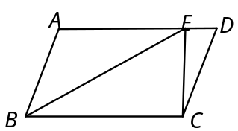  如圖， ABCD 中，若＝10，＝6，  ∠BEC＝60⁰，則 ABCD 的面積是多少？ | 30
6. | 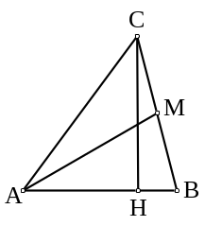  如圖，ΔABC中，M為中點，⊥，  則∠BAM＝ ° |  | 30
6 | 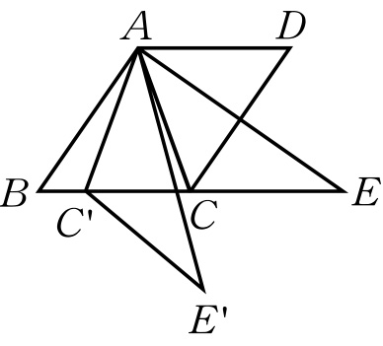  如圖，ABCD為平行四邊形，∠CAD之平分線交BC之延長線於E，現固定A點將△ACE順時針旋轉到△AC′E′，且C′點落在BC上，若∠CAD= 70°，則∠CAE′ = 度。 | 5
6 | 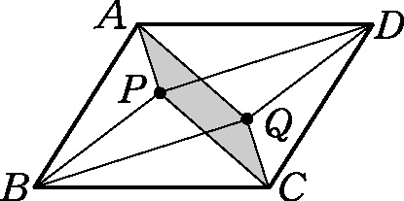  如圖，ABCD為平行四邊形，若△ABP與△DPC之面積比為2：5；△ADP與△BCP之面積比為3：4，△ABQ與△CDQ之面積比為4：1且△ADQ與△BCQ之面積比為3：2，則四邊形APCQ面積：平行四邊形ABCD面積= | 6：35
6 | 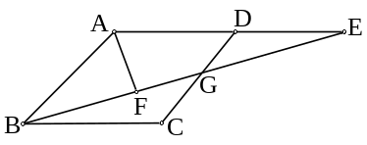  如圖，菱形ABCD中，＝5，G為中點，Combin交Combin於E，⊥於F且＝3，  則菱形ABCD的面積為 | 6+/2
6 | 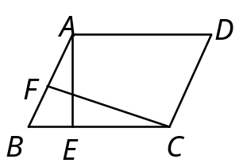  ABCD為平行四邊形且周長為48，⊥，  ⊥，＝3，＝5  則ABCD面積＝ | 45
6 | 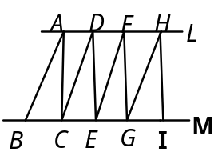  如圖，已知 L∥M，∥∥∥，∥∥∥，在圖形中共有 個平行四邊形 | 12
6 | 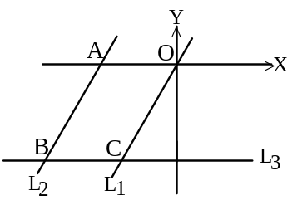  如圖，坐標平面上 L₁：x－y＝0、L₂：x－y＝h、  L₃：y＝－5及 x 軸四條直線圍出一個面積是 20 平方公分的平行四邊形 OABC，若直線 L與 y 軸交於點  (0 , k)，則數對(h , k)＝？ | (－4  , 4)
6 | 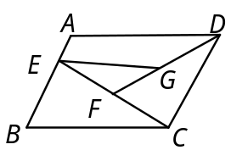  ABCD中，E在上，F為的中點，G為的中點，若平行四邊形ABCD的面積為24平方公尺，  則△EFG的面積為 平方公尺 | 3
6 | 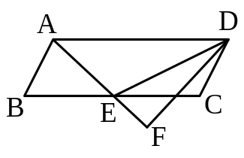  如右圖，ABCD中，已知⊥，且＝5，＝6，△AED的面積為x平方單位，平行四邊形ABCD的面積為y平方單位，則x+y＝ | 45
6 | 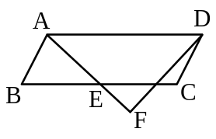  如圖，ABCD為一個平行四邊形且⊥，  若= 5，= 8，則ABCD之面積為 | 40
6 | 以長方體的8個頂點中，選出 4點為一平行四邊形，  問共可做出 個不同的平行四邊形。 | 12
6 | 如右圖，長方形ABCD中，⊥，＝10，  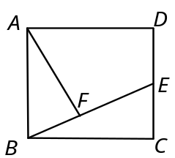  ＝5，＝12， 求長方形的面積？ | 130
6 | 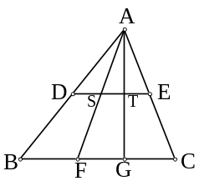  如圖，D，E各為△ABC的二邊中點，F，G皆在上，⊥  且、各與交於S，T，若＝4，＝5，  則＝ 。 | 3
6. | 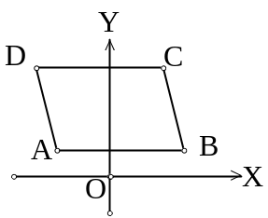  如圖，在直角坐標平面上，平行四邊形 ABCD 中，  已知 A(－2 , 1)、B(3 , 1)、C(2 , k)，若 ABCD 面積  為 35，則(1) k＝ˉˉˉˉ  (2) D 的坐標為ˉˉˉˉ。 | 8  (－3 , 8)
6 | 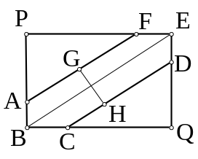  PBQE為一長方形土地，、為道路邊線，為  道路中線，為路寬，(∥∥，⊥)  且＝9，＝12，＝＝3，＝＝4，  則路寬＝ | 4.8
6 | 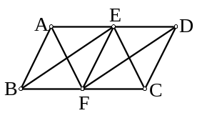  如圖，∥，∥∥  (1) 有 個平行四邊形  (2) 有 個梯形 | 6  8
6 | 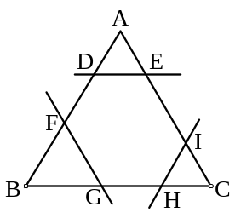  如右圖，在正ΔABC中剪掉三個正Δ，剩下六邊形DFGHIE，  若＝4，＝6，＝8，＝5，  則此六邊形的周長＝ ；  面積＝ | 37
6 | 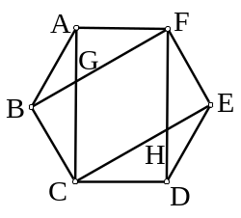  如右圖，正六邊形ABCDEF中，、交於G，  、交於H，若＝3，則  - 四邊形CHFG周長為  - 四邊形CHFG面積為 | 8  6
6 | 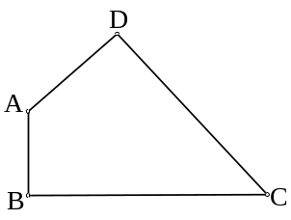  如圖，四邊形ABCD中，∠B＝∠D＝90°，∠A＝135°，  ＝3，＝4，則＝ | 3+4
6 | 如圖，四邊形ABCD中，∠B＝∠D＝90°，∠A＝135°，  ＝2，＝2，則四邊形ABCD面積為＝ | 14
7 | 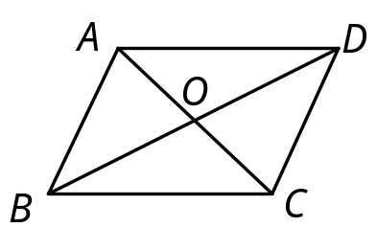  已知：如圖，四邊形ABCD中，與交於O點，  ＝，＝。  求證：ABCD為平行四邊形。
7 | 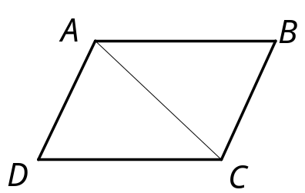  已知：如圖，四邊形ABCD 中，  ＝，∥。  求證：ABCD為平行四邊形。
7 | 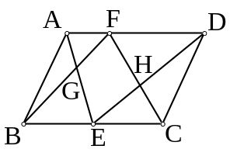  如圖，ABCD為平行四邊形，E為之中點，  ＝3，交於G，交於H，  若ABCD的面積是60㎝²，  則四邊形EGFH的面積是 ㎝²。 | 102/7
8 | 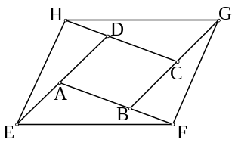  如圖，ABCD為平行四邊形，= ，=  求證：EFGH為平行四邊形。
8 | 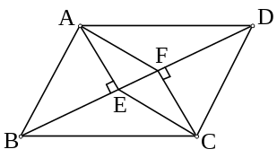  如圖，ABCD中，、都垂直。  求證：AECF為平行四邊形。
8 | 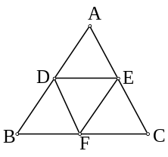  如右圖，D、E、F三點分別為△ABC的三邊中點。  求證：△DEF≅△FBD≅△CFE≅△EDA。
8 | 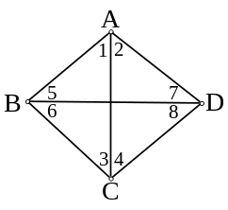  如右圖，∠1＝∠2、∠3＝∠4、∠5＝∠6、∠7＝∠8。  試證明︰ABCD是菱形。
8 | 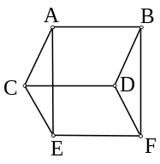  如圖，若ACDB、CEFD都是平行四邊形。  試證明︰AEFB也是平行四邊形。
8 | 如下圖，ABCD中，E、F分別為  、的中點。  求證：EGFH為平行四邊形。
8 | 長方形ABCD中，＝，＝，  ＝，＝  求證： EFGH 為平行四邊形
9 | 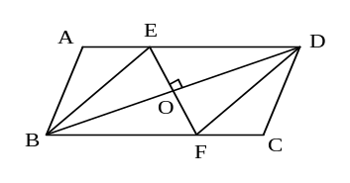  如圖，O點為ABCD的對角線的中點，  ⊥於O點。  求證：BEDF為菱形。
9 | 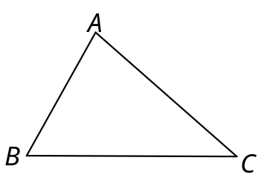  有一△ABC，如圖，求作一點D，使ABCD為梯形，  且∥，=。  ※以尺規並可用鉛筆作圖，保留作圖痕跡，  只寫出作法，不必證明。
9 | 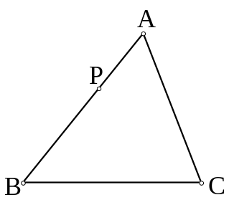  已知：△ABC及上一點P  求作：過P之一直線，使此直線將△ABC之周長二等分 | 取3邊  中點
9 | 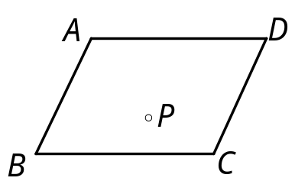  如圖，P為平行四邊形ABCD內的一定點，求作一直線過P點且將平行四邊形ABCD分成面積相等的兩個區域。  (不須寫出作法 )
10 | 如圖，正方形ABCD中， ⊥，＝3，＝2，  求正方形的面積＝ |  |  | 16
10 | 如圖，每個方格邊長相等，請問其中  大、小正方形的個數有 個。 | 300

